新着資料

新着資料のご案内

統計資料室にご寄贈いただいた主な新着資料です。（令和元年１１月到着分）

ご寄贈をいただいた機関の皆様には、心からお礼申し上げます。



各機関で刊行された統計資料等は、統計資料室へ１部ご寄贈くださいますようお願いいたします。



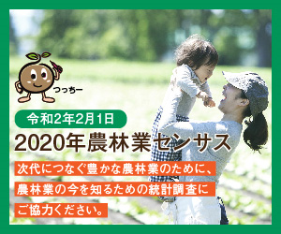

**2020年農林業センサスを実施します**

**〔お問い合わせ先〕**

**大阪府総務部統計課　産業構造グループ**

**TEL　06-6210-9206**

**詳しくはこちら**

**農林業センサスキャンペーンサイト**



[**農林業センサス**](http://www.maff.go.jp/j/tokei/census/afc/2020cp/index.html)

**農林業センサスは、今後の農林業政策に役立てる**

**ため、5年ごとに実施する極めて大切な調査です。**

**令和元年12月中旬から令和2年3月初旬までに、農林業を営んでいる皆様のところに「統計調査員証」を携帯した調査員が訪問して、調査票に経営状況などの記入をお願いしますので、ご協力をお願いします。**

**（調査員が調査票を配布し回収しますが、オンラインによる回答も可能です。）**

**令和２年２月１日**